SSH Windows Server – Ubuntu Client

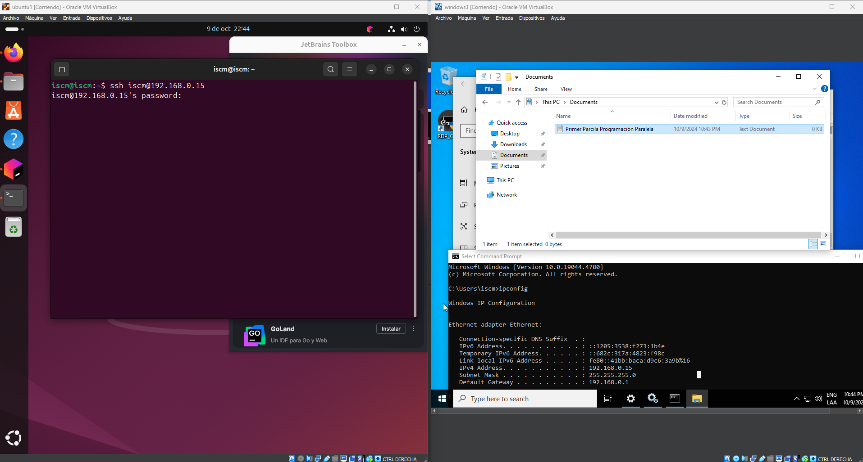

Explorando carpeta Documents

SSH Ubuntu Server – Windows Client

Explorando carpeta Documentos

